Jueves
27
de enero

Quinto de Primaria
Artes

¡Va de nuevo!

Aprendizaje esperado: participa en la presentación de la pieza teatral seleccionada, frente a público.

Énfasis: identifica la fase de presentaciones como la culminación dichosa de todo proceso creativo en el teatro.

¿Qué vamos a aprender?

Identificarás la fase de presentaciones como la culminación dichosa de todo proceso creativo en el teatro.

El día de hoy tenemos una sesión llena de mucho conocimiento, pero sobre todo recordando todo lo que hemos aprendido.

¿Recuerdas qué antes de la presentación de nuestra obra súper famosísima de “Francisca y la Muerte”, abordamos el tema de la publicidad

Recordemos que con la publicidad podemos dar a conocer cualquier cosa, de forma muy rápida y en poco tiempo, para esto podemos hacer uso de las redes sociales, la televisión, la radio y por supuesto de los carteles.

¿Qué hacemos?

¿Recuerdas qué elementos debe llevar un cartel?

- El título.
- La fecha.
- La hora.

Te voy a dar un pequeño resumen para que te acuerdes de qué características deben tener los carteles. Para esto haremos uso de los carteles que nos trajeron la Maestra Dany y la Maestra Vane.

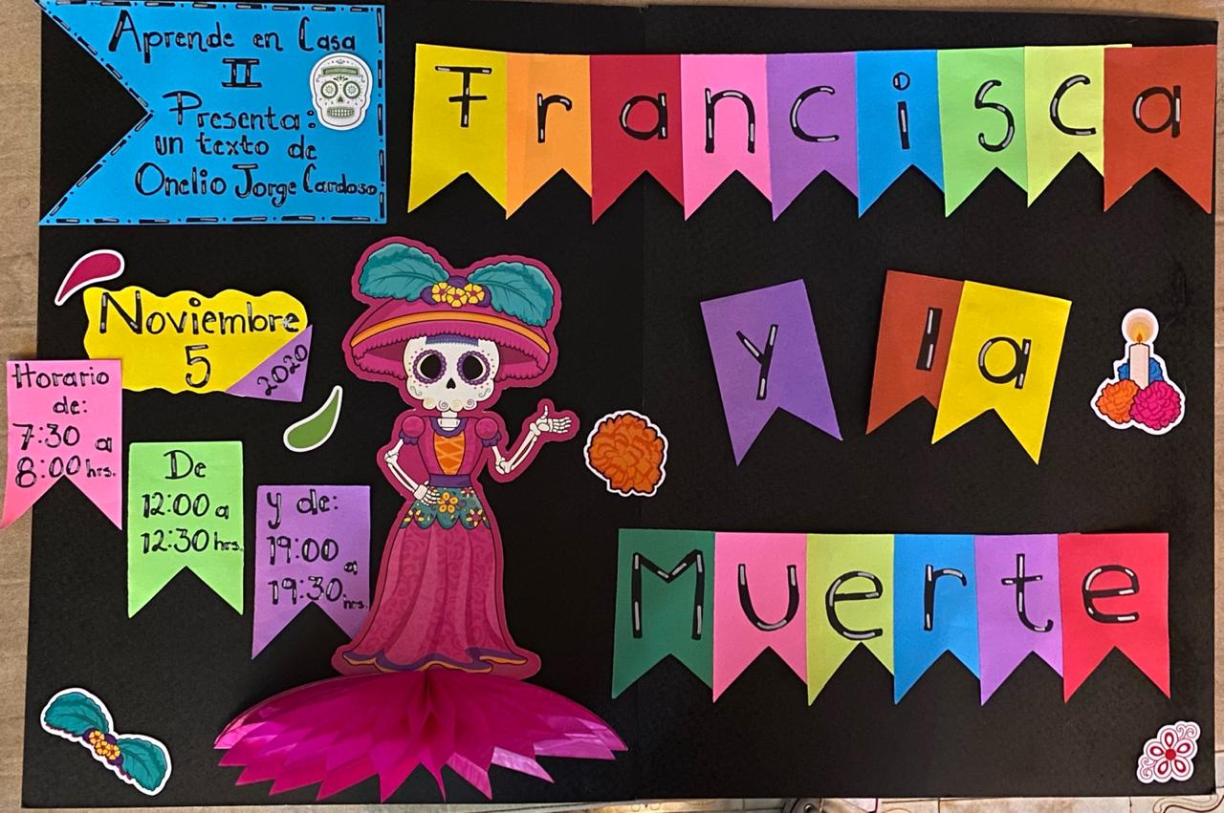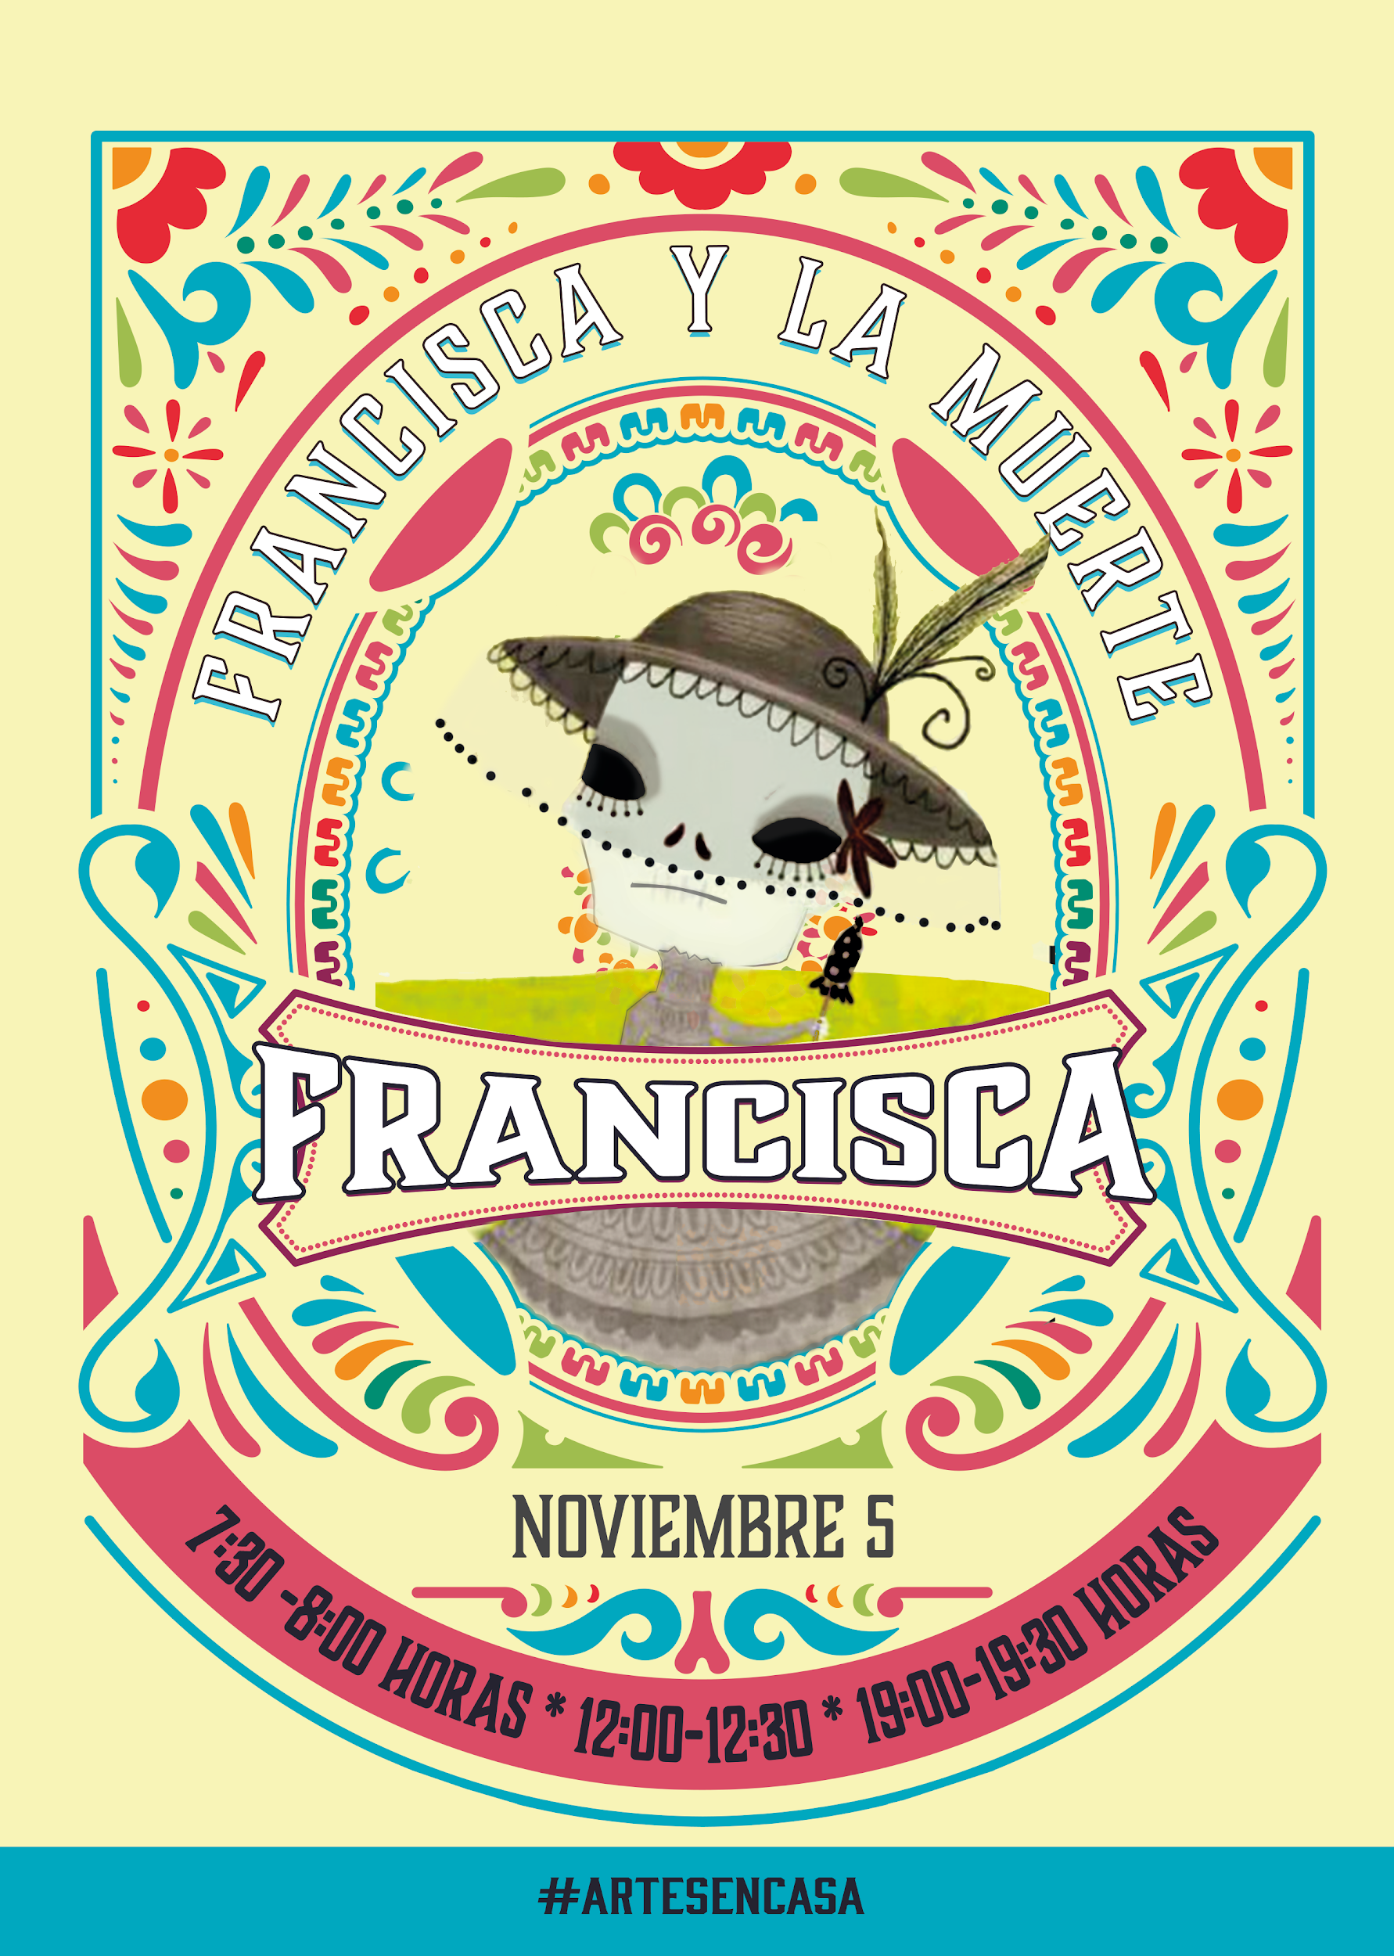

Cartel “Francisca y la Muerte 1”
Pon mucha atención, el cartel debe tener los siguientes datos:
-Título de la obra.
-Quién presenta la obra.
-Nombre del autor o escritor de la obra.

Cartel “Francisca y la Muerte 2”
-El día o los días en que se presentará la obra.
-Los horarios de las funciones.
-Dibujo, fotografía o imagen, que de referencia de la trama de la obra.

Todos estos elementos son muy importantes en un cartel, éstos nos dan un breve referente de la obra y por supuesto, ayudan a difundir la información del evento.

También durante esas sesiones, se realizó la construcción de la obra con el maestro Paco, y estuvieron haciendo algunas pruebas de maquillaje y vestuario súper divertidas.

Estos elementos también forman parte del montaje de una obra, es muy importante considerarlos para construir el personaje. Vamos a recordar como lo hicieron.

Observa los siguientes videos:

- Las tres conchitas. 8:48 min.
https://www.youtube.com/watch?v=i_07Hz8HZ3I

- Pruebas de Maquillaje Pako.
https://youtu.be/ETqzIZweXx0

También se realizaron ensayos a distancia para la presentación de la obra “Francisca y la muerte”.

Los ensayos son momentos fundamentales para la presentación de una obra y que indiscutiblemente se deben realizar, es por ello que, aunque no se pudieron hacer en persona, la mejor aliada en esos momentos fue la tecnología, permitiendo organizar algunos ensayos por videollamada.

Te invito a ver los ensayos que se realizaron.

- Ensayo de Francisca y la Muerte. 5:44 min.
https://www.youtube.com/watch?v=i_07Hz8HZ3I

A mí me gustó muchísimo, es una forma muy divertida de realizar los ensayos y estarnos cuidando entre todos.

Todos nos divertimos muchísimo, además, como hemos resaltado a lo largo de estos programas, hay muchas actividades que, dadas las condiciones de confinamiento, no podemos realizar en vivo y a todo color, pero buscamos algunas formas para hacerlo, por ejemplo, una videollamada. También, nos dimos cuenta de que, a pesar de realizar el ensayo, puede existir nerviosismo en algunos de nuestros compañeros.

Por cierto, ¿Qué es lo que haces para relajarte y no estar nerviosa antes de entrar en escena?

Los artistas, ya sean teatrales, bailarines, cantantes, etc., tienen sus propias técnicas para relajarse y centrarse en sus personajes durante la obra. Es por eso que hoy te enseñaré un ejercicio que te ayudará, a prepararte antes de salir a escena.

Ejercicio de relajación.

Nos sentaremos en el piso del set con las piernas cruzadas en forma de flor de loto, cerrando los ojos controlamos la forma en la que respiramos (inhalando y exhalando) de forma lenta, notamos como el aire entra por la nariz, llega a los pulmones y sale por la boca lentamente. Abrimos lentamente los ojos y levantamos el brazo derecho como queriendo tocar el cielo, lo bajamos lentamente y repetimos la acción con el brazo izquierdo.

Estiraremos nuestra pierna derecha suavemente e intentaremos tocar con ambas manos la punta de nuestro pie, realizamos la misma acción con la pierna izquierda, posteriormente así sentados, daremos dos giros con nuestra cabeza a la izquierda y a la derecha, de forma lenta, nos ponemos de pie, cerramos los ojos inhalamos y exhalamos de forma honda y terminamos.

Este pequeño ejercicio que acabamos de realizar, es una de las formas más sencillas de relajarse, lo podemos hacer ya sea sentados o parados. Recuerda que lo importante es realizar movimientos suaves y sin forzar nuestro cuerpo, para no lastimarlo.

Ahora que ya estas relajado, que te parece si observas la presentación de “Francisca y la muerte” del minuto 12:17 a 19:43. La cual, nos ayudará a recapitular todo lo que aprendimos sobre el montaje y la puesta en escena.

- ¡Co-men-za-mos!
https://youtu.be/DWuGsz1Cgww

La presentación de la obra de “Francisca y la muerte” nos deja ver todo el proceso, el esfuerzo y el trabajo realizado por todos los integrantes del equipo, pero, sobre todo, el gran resultado que podemos obtener.

Para cerrar nuestra sesión, quiero comentarte, que, a lo largo de estas dos semanas, hemos realizado un enriquecedor repaso de algunos aprendizajes, por ello recuperamos materiales que ya habíamos visto y que nuevamente nos sirvieron para aprender.

¡Buen trabajo!

Gracias por tu esfuerzo.

